GUÍA DE HISTORIA, GEOGRAFIA Y CIENCIAS SOCIALES
NOMBRE:
CURSO: 2º A |  |  | FECHA:
OBJETIVO(S):

CLASE Nº1
- Lee atentamente la siguiente información:

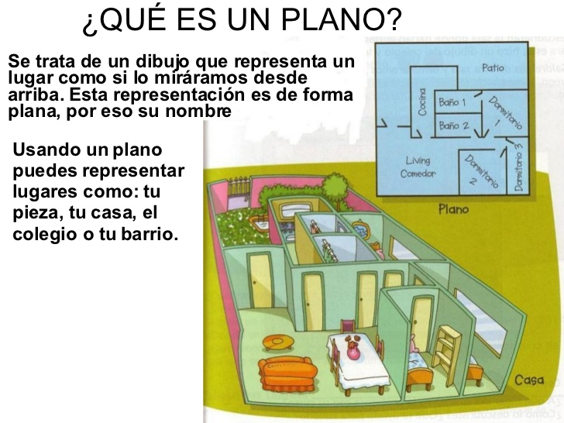
Un plano tiene diferentes elementos relevantes para una persona que no conoce ese lugar, tales como, calles, edificios, supermercados, hospitales para emergencias, etc.
Para entender un plano, debes conocer los puntos cardinales que son NORTE, SUR, ESTE Y OESTE.
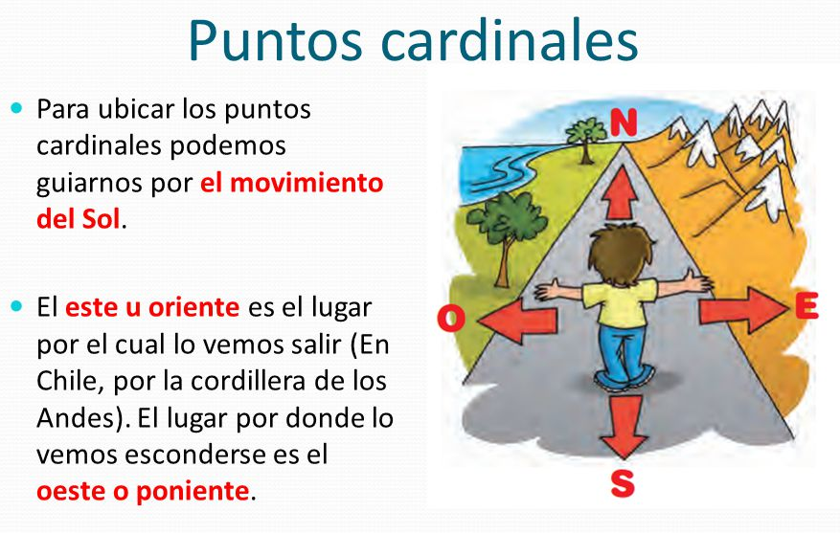
Además posee dibujos o símbolos que nos orientan en el mismo.
Ej.
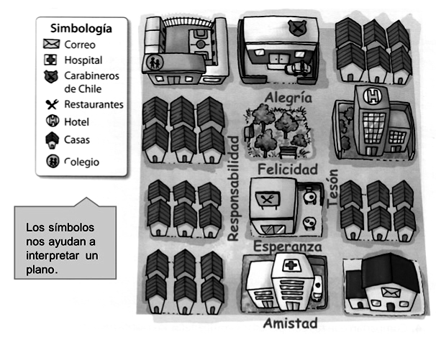
Actividad
- Observa el plano y contesta las preguntas.
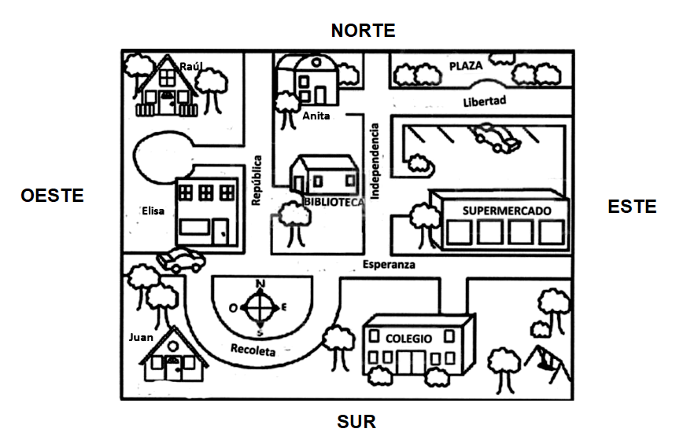
- Estás en la biblioteca y una persona te pregunta cómo se puede llegar al colegio, ¿qué instrucciones le darías?
______________________________________________________________________________________________________________________________________________________
- Si estás en la casa de Elisa y necesitas comprar fruta en el supermercado, ¿por dónde caminas?
______________________________________________________________________________________________________________________________________________________
- . Hoy la clase de Educación Física la harán en la plaza, ¿qué recorrido harán?
______________________________________________________________________________________________________________________________________________________
CLASEN Nº2
- Observa el siguiente plano y responde:
